**Сушко Савка (Suszko Sawka)**

5 июля 1808 г – венчание с вдовой Катериной Брытко с деревни Лустичи (НИАБ 136-13-920, лист 13об, №3/1808-б (ориг)).

24 октября 1809 г – крещение дочери Зоси (НИАБ 136-13-894, лист 76, №57/1809-р (ориг)).

3 февраля 1813 г – отпевание, умер в возрасте 60 лет (родился около 1753 г) (НИАБ 136-13-894, лист 76, №57/1809-р (ориг)).

**НИАБ 136-13-920:** Лист 13об. **Метрическая запись №3/1808-б (ориг).**

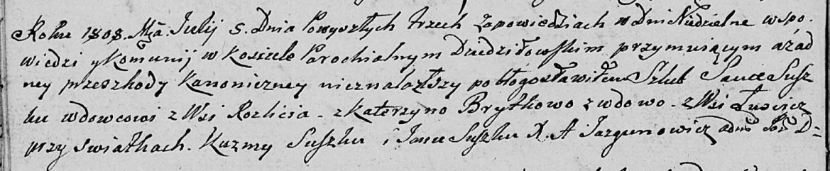

Дедиловичская Покровская церковь. 5 июля 1808 года. Метрическая запись о венчании.

Suszko Sauka – жених, вдовец, с деревни Разлитье.

Brytkowa Katerzyna – невеста, вдова, с деревни Лустичи.

Suszko Kuzma – свидетель.

Suszko Jan – свидетель.

Jazgunowicz Antoni – ксёндз.

**НИАБ 136-13-894:** Лист 76. **Метрическая запись №57/1809-р (ориг).**

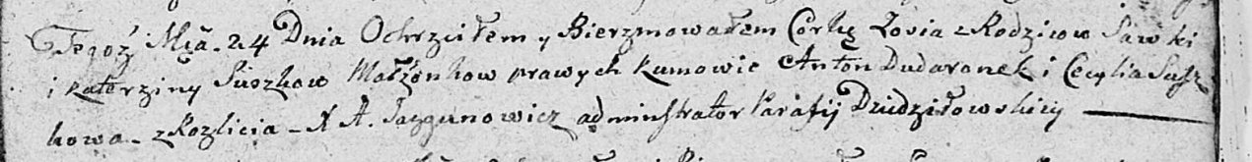

Дедиловичская Покровская церковь. 24 октября 1809 года. Метрическая запись о крещении.

Suszkowna Zosia – дочь родителей из деревни Разлитье.

Suszko Sawka – отец.

Suszkowa Katerzyna – мать.

Dudaronek Anton – кум.

Suszkowa Cecylia – кума.

Jazgunowicz Antoni – ксёндз.

**НИАБ 136-13-919:** Лист 25. **Метрическая запись №4/1813-у (ориг).**

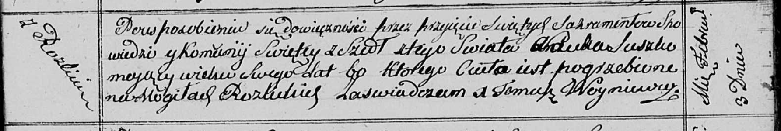

Осовская униатская церковь. 3 февраля 1813 года. Метрическая запись об отпевании.

Suszko Sauka – умерший, 60 лет, с деревни Разлитье, похоронен на кладбище деревни Разлитье.

Woyniewicz Tomasz – ксёндз.